巨能特钢能源管理系统项目
方
案
建
议
书



江苏金恒信息科技股份有限公司
2025年03月

文档修订历史
变更日期 | 新版本号 | 标志 | 变更概要 | 编写人 | 审核人
2025/2/28 | V0.1 | 新建 |  | 王建

目 录
1 概述 1
1.1. 项目名称 1
1.2. 项目背景 1
2 项目的必要性与可行性分析 2
2.1 必要性分析 2
2.2 可行性分析 3
3 项目的目标与范围 4
3.1 项目目标及效果 4
3.2 项目实施范围 5
4 项目总体设计 5
4.1 设计原则 5
4.2 设计依据 6
4.3 软件平台设计 7
4.4 数采平台设计 8
5 项目建设方案 13
5.1 系统架构 13
5.1.1 业务架构图 13
5.1.2 技术架构图 14
5.1.3 网络架构图 16
5.2 数据采集 17
5.2.1 建设内容 17
5.2.2 采集架构 18
5.2.3 涉及接口 18
5.3 能源监视及报警 19
5.4 能源管理 19
5.4.1 能源实绩 20
5.4.2 工序能耗分析 20
5.4.3 能源报表 20
5.4.4 碳排放管理 20
5.4.5 能源计量管理 20
5.4.6 基础配置管理 21
5.5 信息安全 21
5.6 资源清单 21
6 项目实施计划 22
7 技术支持与服务 22
7.1 质量保证 22
7.2 用户培训 23
7.3 资料交付 24
8 验收标准 24
9 项目投资估算 25
9.1 费用汇总 25
9.2 软件开发明细 25
9.3 硬件设备清单 26
10 项目主要风险及应对措施 28

概述

项目名称
巨能特钢能源管理系统

项目背景
山东寿光巨能特钢有限公司是生产特殊钢棒材和石油套管为主要产品的大型企业。公司于2003年10月建成投产，主要生产轴承钢、优质碳素结构钢、合金结构钢、管坯钢、抽油杆用钢、锚链钢、弹簧钢、碳素工具钢、汽车用钢、石油套管和管线管等系列产品，目前已形成年产260万吨特种钢的生产能力，是山东省最大的特种钢生产基地，为中国钢铁工业协会、中国特钢企业协会、山东省钢铁行业协会、山东金属学会、潍坊市冶金行业协会会员单位。
公司自成立以来始终致力于特钢产品的研发和生产，通过省级企业技术中心和国家实验室认证，生产的轴承钢、优质碳素结构钢、高强度螺栓用钢、船用锚链圆钢、石油天然气工业油气井套管荣获“山东省名牌产品”称号，其中轴承钢产销量多年来一直居国内前三位；船用锚链圆钢通过英国LR、日本NK、美国ABS、挪威德国DNVGL、法国BV、韩国KR和中国CCS等多国船级社认证；轴承钢、船用锚链圆钢、保证淬透性结构钢被中国钢铁工业协会认定为“金杯优质产品”;无缝钢管产品通过美国石油协会（API）认证;汽车用钢IATF 16949质量管理体系通过英国标准协会（BSI）认证，连续六年荣获年度“中国汽车用钢优秀品牌”称号、“全国优特钢生产企业优秀品牌”。公司获得中石油物资一级供应商准入证，取得了中石化物资供应管理综合信息平台的准入资格，是中国石油装备(寿光)产业基地的重点企业。公司产品出口到日韩、中东、欧美等国家和地区，广泛应用于农机、石油、化工、铁路、矿山、汽车、船舶等机械加工制造行业。
近年来，公司先后获得全国钢铁工业先进集体、全国用户满意企业、山东省制造业高端品牌培育企业、山东省民营企业品牌价值100强单位、山东省履行社会责任示范企业、山东省AAA级优等信誉企业等多项荣誉称号，通过国家工信部组织的“钢铁行业规范企业”及国家“绿色工厂”审核，是潍坊市首家通过环保超低排放改造国家公示的钢铁企业，生产的特种钢材属于国家鼓励类产品，在行业具有较强的竞争力，为企业延伸产业链、产品上档升级以及持续发展奠定了良好基础。。
按照节能减排的政策要求，结合最新的两化技术，建设巨能特钢能源管理系统，实现各个工序的能源数据收集、能源实绩精细化管理、工序能耗多维度分析以及碳排放核算，充分挖掘能源数据价值，对提升能源管理水平，促进能源与生产协同保供，减少消耗，形成安全、稳定、可靠、经济和高效的能源管理体系，对于降低钢铁生产成本，改善环境质量，提高产品市场竞争力具有极为重要的意义，从而进一步提高企业管理效率与管理精度，实现企业效益最大化。

项目的必要性与可行性分析

必要性分析
近些年，在两化融合的战略目标下，以信息化带动工业化，钢铁工业在生产过程自动化、智能化、管理信息化和管控一体化等方面都取得了长足进步，巨能特钢的信息化、智能化、智慧化建设正逐步走向一个新的高度。钢铁行业对企业信息化的内涵与意义一方面体现在实施步骤上对整体规划、基础管理、分层应用等各环节的集成；另一方面体现在企业内部资源的优化集成，包括硬件与软件的集成、信息体现于管理体系的基础、软件之间的集成、软件与业务流程之间的集成等。“十四五”规划纲要提出“推动高质量发展”为主题的战略背景下，智慧钢铁企业的打造必须建立全新的“智慧架构”既要与“十四五”的发展趋势、目标、特性相吻合，围绕创新驱动、智能转型、强化基础、绿色发展等关键环节，推进信息化、智能化、智慧化的建设目标；也要根据钢铁行业的特殊性和复杂性提出更高的要求，进行更深入的研究和细致的设计。
巨能特钢生产过程中涉及的能源介质种类包括电、天然气、氧气、氮气、氩气、蒸汽、压缩空气、水等，目前整个厂区在能源管理方面还存在短板，导致整个厂区对于能源的使用和把控较为困难。通过本次调研，存在的问题主要表现在以下几个方面：
（1）能源采集网络有待完善
巨能特钢目前有一级能源仪表16块，已进行采集汇聚；二级能源仪表共计268块，分散在全厂不同区域的泵房、操作室、仪表箱；三级能源仪表共计560块，已分别接入综保后台、PLC及DCS；能源数据较为分散，目前未进行采集网络的统一规划，无法对能源数据进行统一管理。
（2）能源精细化管控有待提升
在能源管理手段不足，缺乏对于能源回收、使用等环节各类能效数据的监视、精细化核算及分析，不利于能源的协同、高效管理。
（3）能源预警功能欠缺
能源预警功能欠缺，管理人员不能及时掌握能源使用、回收程中的异常情况，对于异常情况处理的时效性、准确性、标准化还需进一步完善。
能源管理系统以“提高系统综合能效、提高系统运行可靠性;降低用户用能成本、降低系统碳排放”为目标，通过整合水、电、气、汽等多种能源资源，对企业能源系统的生产、输配和消耗环节实施集中动态监控和数字化管理。实现多能源的互补互济和协调优化，有效提升能源利用效率、促进能源的可持续发展。
综上，能源管理系统的建设，将实现能源数据集中化、能源管理流程标准化规范化，从而减少能源系统运行管理成本，提高劳动生产率，提升对设备故障和异常处理的响应速度和能力，控制企业的用能成本，促进企业的可持续性发展。因此，建设能源管理系统是十分必要的。

可行性分析
（1）巨能特钢能源计量艺表较为齐全，为能源管理系统的建设提供了基础支撑。
（2）巨能特钢对能源管理相关的信息化建设有清晰的认识，且需求较为迫切。
本项目依托自动化、物联网技术，结合燃气、供电、发电、制氧、空压、水厂工艺生产需要，建设集控和调度信息化系统意义重大，依托它可提高工艺生产运行的综合支撑水平；促进各相关专业的融合和协调发展，实现全景监视，真正意义实现企业岗位集中值守，提高运行和管理的水平和效率；适应集中管控一体化的发展要求。
（1） 硬件支持：可结合现场的设备运行特点以及故障类型，选择适配的感知、监测、传输设备，能够覆盖流程控制及设备控制相关的业务流程，实现对一体化平台建设需要的数据支撑及过程控制信息反馈跟踪；
（2）系统应用：能源综合监控、能源智能模型、能源动态管理、能源操作集控等软件应用，行业有成熟的技术和解决方案，能源动力事业部基于现有的自动化硬件基础，具备大量的生产工艺、能源产耗、设备运行数据可进行使用、分析，有较好的实现能力。
（3）数据处理能力：数据处理技术包含硬件端的边缘计算，以及软件端的数据预处理、特征指标提取、智能报警、智能诊断等丰富内涵，可实现煤气预测、电力管控、氧气优化、能效评估等多个业务功能的算例支撑。

项目的目标与范围

项目目标及效果
本次能源管理系统建设的目标如下：
- 实现数据统一管理
实现公司级能源数据集中管理是公司未来改进管理、提高综合管控能力的重要举措，通过能源集中管理将有效改善公司的消耗管理和评价，提升整体管控能力，为公司优化决策创造高效的平台条件。
- 减少能源管理环节,优化能源管理流程
能源管理系统的建设,可实现能源设备管理、运行管理等自动化和无纸化,有效实施客观的以数据为依据的能源消耗评价体系,减少能源管理的成本,提高能源管理的效率,及时了解真实的能耗情况。
- 减少能源系统运行管理成本,提高劳动生产率
能源管理中心系统的建设,将在巨能特钢的管理体制改革中发挥重要示范作用。系统的最终目标可以实现简化能源运行管理,减少日常管理的人力投入,节约人力资源成本,提高劳动生产率。
- 加快能源系统的故障和异常处理,提高对全厂性能源事故的反应能力
能源调度可以通过系统迅速从全局的角度了解系统的运行状况, 故障的影响程度等,及时采取系统的措施,限制故障范围的进一步扩大,并有效恢复系统的正常运行。
通过能源管理系统的建设实施，对各种能源介质的发生量和消耗量数据，关键设备和重要耗能设备的运行状态、工艺参数等相关数据实时采集、显示和报警，满足开展能源计划和实绩管理的条件；最终实现对能源核心业务的集中统一管理；实现能源计录到分类、分级、分项统计报表；实现能源管理系统的用户角色分类，并满足用户的操作和管理要求。
本系统将建成具有针对性并与巨能特钢现场实际情况相匹配的能源管理系统，将能源管理的专业要求融于企业生产、设备、成本等专业管理环节，为巨能特钢提供一个集综合监控、动态精细化管理和决策支持为一体的能源系统综合管理平台。

项目实施范围
本项目的实施范围包括如下：
1、能源管理系统的搭建，包括能源监视、工序能耗分析、能源报表、能源计量管理、碳排放管理以及基础配置管理六大功能模块；
2、工业互联网平台搭建：搭建巨能特钢工业互联网平台，建设一个能够汇聚各子系统数据的软件系统；
3、能源采集环网建设：建设覆盖巨能特钢全厂的能源采集环网；
4、数据采集：采集现场16块一级仪表、268台二级仪表、560台三级仪表数据以及2 座高炉、1 座烧结、2 座转炉、4 个精炼、3 个连铸、轧钢厂大棒线和小棒线两条轧线以及 1 条钢管产线重点工艺数据至工业互联网平台。
其中：
1、现场点位汇聚及能源采集网络建设所需的线缆敷设、设备安装由用户负责提供；
2、数据采集涉及到综保后台及DCS等第三方系统接口开放由用户负责提供；

项目总体设计

设计原则
1）遵循行业标准与规范
系统的设计、开发遵循国家及企业能源管理体系要求及管理规范，符合国家对企业能耗指标及节能目标的要求。系统平台的设计、开发遵循中国电子行业关于信息化建设、信息安全管理、信息系统集成的标准与规范。系统所采用的软硬件均使用市售的标准产品，以获取更好的售后服务及保证产品、组件的稳定性。
2）可行性和适应性
本项目要保证技术上的可行性，适合巨能特钢目前信息化实际及信息化整体规划，满足主要业务需求。
3）前瞻性和实用性
项目的实施，既要充分考虑巨能特钢信息化的现状，也要考虑巨能特钢信息化系统今后的延伸。与此同时，信息化项目的实施过程应始终贯彻面向流程应用，注重实效的方针。
4）先进性和成熟性
项目既要采用先进的管理理念、计算机技术和方法，又要注意软件系统、硬件设备、开发工具的相对成熟。不但能反映当今的先进水平，而且具有发展潜力，能保证在未来若干年内占主导地位，并能顺利地过渡到下一代技术。符合行业信息化发展趋势，适应未来较长时间的发展。采用目前钢厂智能制造主流的平台架构思想，实现数据集成，统一调度，同时保证数据质量和数据安全。
5）完整性和集成性
全面考虑企业内部各业务部门单位之间的信息传递和业务往来，实现各环节业务运作在信息系统中的集成。
6）开放性和标准性
项目要考虑与巨能特钢现有相关信息化系统的高度集成，这些系统之间的全面集成是实施项目考虑的重要内容。因此，必须充分考虑其开放性和标准性。也就是要考虑到各系统间数据传递和接口开发的可实现性。
7）实时性、可靠性和稳定性
设备和终端必须反应快速，充分满足系统对实时性的需求。在考虑技术先进性和开放性的同时，还应从系统结构、技术措施、设备性能、系统管理、厂商技术支持及维护能力等方面着手，确保系统运行的可靠性和稳定性，达到最大的平均无故障时间。
8）安全性和保密性
既考虑信息资源的充分共享，更要注意信息的保护和隔离，因此系统应分别针对不同的应用和不同的网络通信环境，采取不同的措施，包括系统安全机制、数据存取的权限控制等。
9）扩展性和维护性
为了适应未来的业务拓展和项目的变化要求，必须充分考虑以简单实用的方法、最低的投资，实现软件系统的扩展和维护。系统核心功能可基于配置实现。提供二次开发的接口、工具和平台。

设计依据
设计所遵守的标准及规范为：
- 《工业过程测量和控制的电兼容性标准》 (NFC 46-022)
- 《软件开发规范》(ISO9001-2000)
- 《DL/T645—1997省级电网调度自动化功能规范》
- 《低压配电设计规范》 GB50054-95
- 《用能单位能源计量器具配备和管理通则》 GB17167-2006
- 工业企业能源管理导则 2009-05-01 实施
- 企业节能量计算方法 GB/T 13234-2009
- 能源管理体系要求 GB/T 23331-2009
- 企业能量平衡通则 GB/T 3484-2009
- 节能监测技术通则 GB/T 15316-2009
- 综合能耗计算通则 GB/T 2589-2008
- 工业企业能源管理导则 GB/T 15587-2008

开发平台设计
本次开发使用的是JH4J-CLOUD微服务平台。平台提供了服务治理、远程配置、链路追踪、流量控制、权限校验、分布式日志系统、分布式调度系统、服务监控等底层服务，为上层服务提供了坚实的平台基础。
服务治理是所有服务的统一管理中心，通过容器化集群部署的方式实现服务中心高可用，服务中心维护所有服务的状态信息，调用服务与服务中心交互获得可用的服务实例并执行服务运算和数据接收。
远程配置中心改变了以往的所有服务配置在本地化配置的方式，保证了多个环境之间的配置一致性以及多个集群实例的配置一致性，另一方面配置中心支持配置的动态变化，可以实时推送最新配置到集群实例，实例根据配置无需重启服务就实现配置异动。
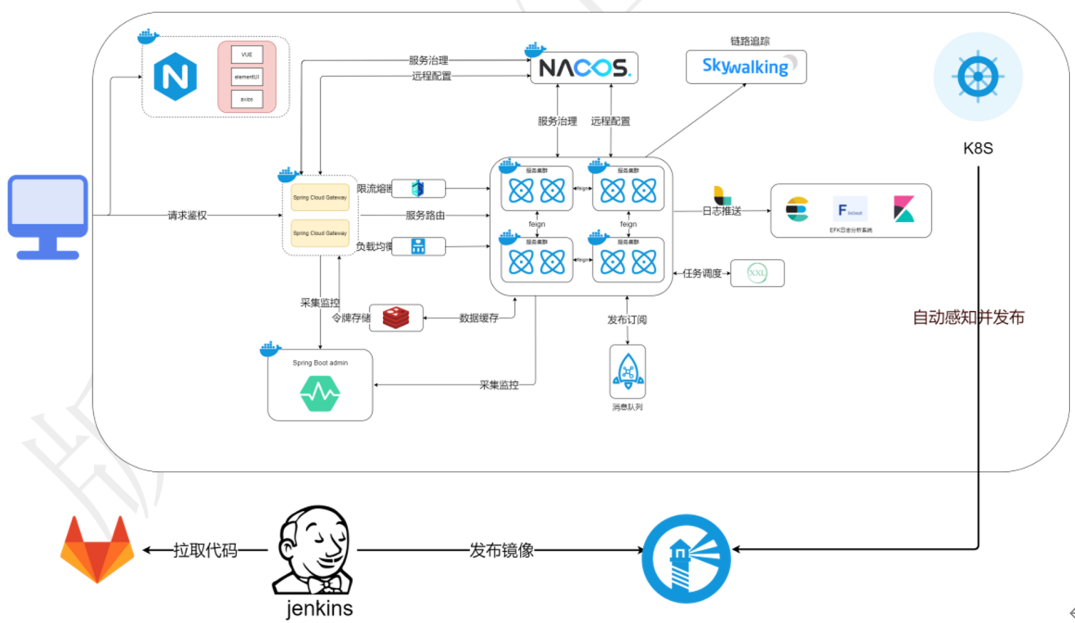
为保障应用的稳定运行，系统采用高可用多活部署架构，应用服务器基于RAFT协议，组成kubernetes集群，并设置容器健康检查规则，当容器发生故障时，会自动进行流量熔断，防止服务雪崩，保障系统的可持续运行，同时构建日志收集系统，实现日志的收集以及在线检索功能，方便问题定位以及故障处理。

工业互联网平台设计
金恒FSI²-IoT工业互联网平台是金恒全栈式工业互联网平台FSI²中负责对接边缘网关及云端应用的数据中枢平台，旨在解决工业数据应用场景下数据采集不稳定、传输吞吐量不足的痛点，支撑企业数字化转型。平台功能包括边缘网关连接、设备数据接入、数据存储、数据转发，数据服务、数据查询等功能，保障边缘层数据时序化存储，上层应用调用毫秒级响应，数据转发低延迟高吞吐传输。
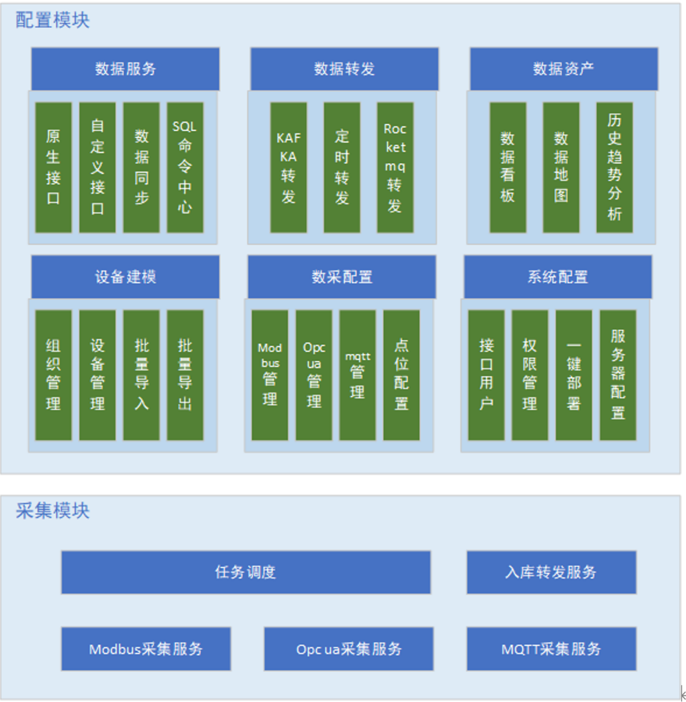
- 设备建模
金恒FSI²-IoT工业互联网平台提供完整的设备信息管理功能，用户可按设备所属组织架构对设备进行管理，设备挂载在组织架构中，形成设备树，设备点位挂载在各个设备下。组织及设备下点位信息均可批量导入导出，同时支持点位批量迁移及删除功能，提高用户配置效率。
- 采集配置
金恒FSI²-IoT工业互联网平台支持、MQTT、MODBUS、OPC UA三种采集协议，其中OPC UA同时支持订阅及主动采集两种模式，用户可在页面根据边缘硬件网关类型选择对应的采集协议，完成点位配置。平台同时支持MQTT、OPC UA点位批量配置，MODBUS点位配置批量导入导出功能，极大提高配置效率。
- 链路监控
FSI²-IoT工业互联网平台具备数采链路实时监控能力，从PLC到网关、网关到转发通道、转发通道到IoT平台之间各个节点通讯状态均做实时监控，并实时做故障触发及故障恢复消息推送。用户只需通过拖拉拽方式构建数采链路，配置各节点信息，程序自动检查配置完整性，判断配置无误后自动开启监控任务。
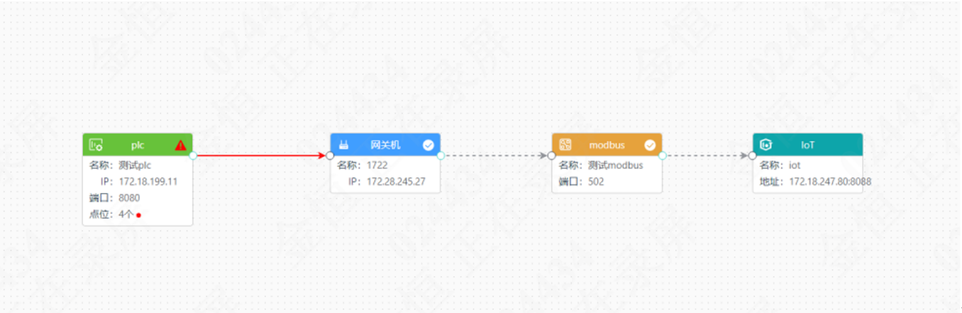
- 数据服务
数据服务是金恒FSI²-IoT工业互联网平台对外提供数据的功能模块，其中原生接口模块为用户提供平台点位、设备、组织信息数据，自定义接口模块为用户提供自定义查询逻辑能力，用户可根据具体业务需求，配置参数，编辑查询SQL，依托JHengine时序数据库强大的查询计算能力，实现在高并发场景下毫秒级数据响应。数据同步保证数据库及缓存数据一致性，SQL命令中心模块可直接输入SQL查询点位数据，无需安装JHengine客户端，方便用户操作。
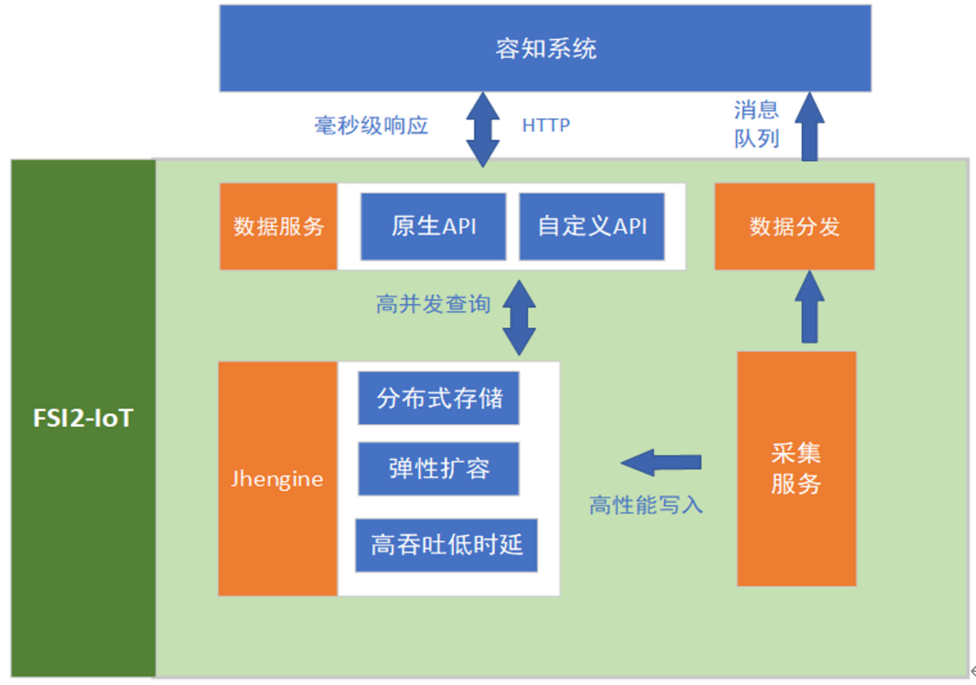
- 数据转发
金恒FSI2-IoT工业互联网平台支持采集的同时根据用户配置信息将数据分发至消息队列，数据转发分为kafka转发、定时转发及rocketmq转发，用户可根据实际情况选择kafka转发或rocketmq转发，若数据量较大且并发较高，推荐使用kafka转发。用户也可在定时转发模块配置转发策略，挑选需要定时转发的点位，当转发任务触发时，平台会将用户挑选的点位最新数据打包转发至特定主题，供业务系统使用。
- 数据资产
金恒FSI2-IoT工业互联网平台数据资产模块分为数据看板、数据地图及历史趋势分析三个子模块。数据看板展示平台点位数、设备数、各厂区点位分布、点位在线情况以及平台服务器运行信息，用户可根据数据看板展示的内容直观了解平台当前的运行情况。数据地图模块为用户提供数据搜索及查询功能，用户可在设备树中根据组织架构定位到具体点位或设备，查看设备下点位最新数据，以及点位在线状态。同时用户可以添加过滤条件，如点位数据类型、采集协议类型、点位状态进行条件查询。历史趋势分析模块为用户提供点位历史趋势展示功能，用户挑选点位后，设置想要查看的时间区间，即可看到该区间内点位数据的历史曲线，供用户分析数据趋势。
- 数据存储
JHengine数据存储
- 10倍以上的性能提升：定义了创新的数据存储结构，单核每秒能处理⾄少2万次请求，插⼊数百万个。数据点，读出⼀千万以上数据点，⽐现有通⽤数据库快⼗倍以上。
- 硬件或云服务成本降⾄1/5：由于超强性能，计算资源不到通⽤⼤数据⽅案的1/5；通过列式存储和先进的压缩算法，存储空间不到通⽤数据库的1/10。
- 全栈时序数据处理引擎：将数据库、消息队列、缓存、流式计算等功能融为⼀体，应⽤⽆需再集成Kafka/Redis/HBase/Spark/HDFS等软件，⼤幅降低应⽤开发和维护的复杂度成本
- 强⼤的分析功能：⽆论是⼗年前还是⼀秒钟前的数据，指定时间范围即可查询。数据可在时间轴上或多个设备上进⾏聚合。即席查询可通过Shell, Python, R, Matlab随时进⾏。
- 零运维成本、零学习成本：安装集群简单快捷，⽆需分库分表，实时备份，与MySQL相似，零学习成本。
- 高可靠系统：JHengine引入虚拟数据节点概念，虚拟节点组由处于不同物理主机上的虚拟数据节点组成。当连接JHengine系统时，系统会给应用提供目标表所属虚拟数据节点组里各个虚拟节点的IP地址，如果其中一个连接失败或操作失败，就会尝试连接其他节点，只有所有节点失败才回返回失败，这样保证虚拟数据节点组里任何一台机器宕机，都不会影响对外服务。
- 系统配置
金恒FSI²-IoT工业互联网平台系统配置模块为超管用户提供用户权限分配，接口用户创建以及开发程序部署功能。自研程序一键发布、服务部署规模一键伸缩功能，超管用户无需登录服务器，直接在平台完成各个服务的部署管理。

项目建设方案

系统架构

业务架构图
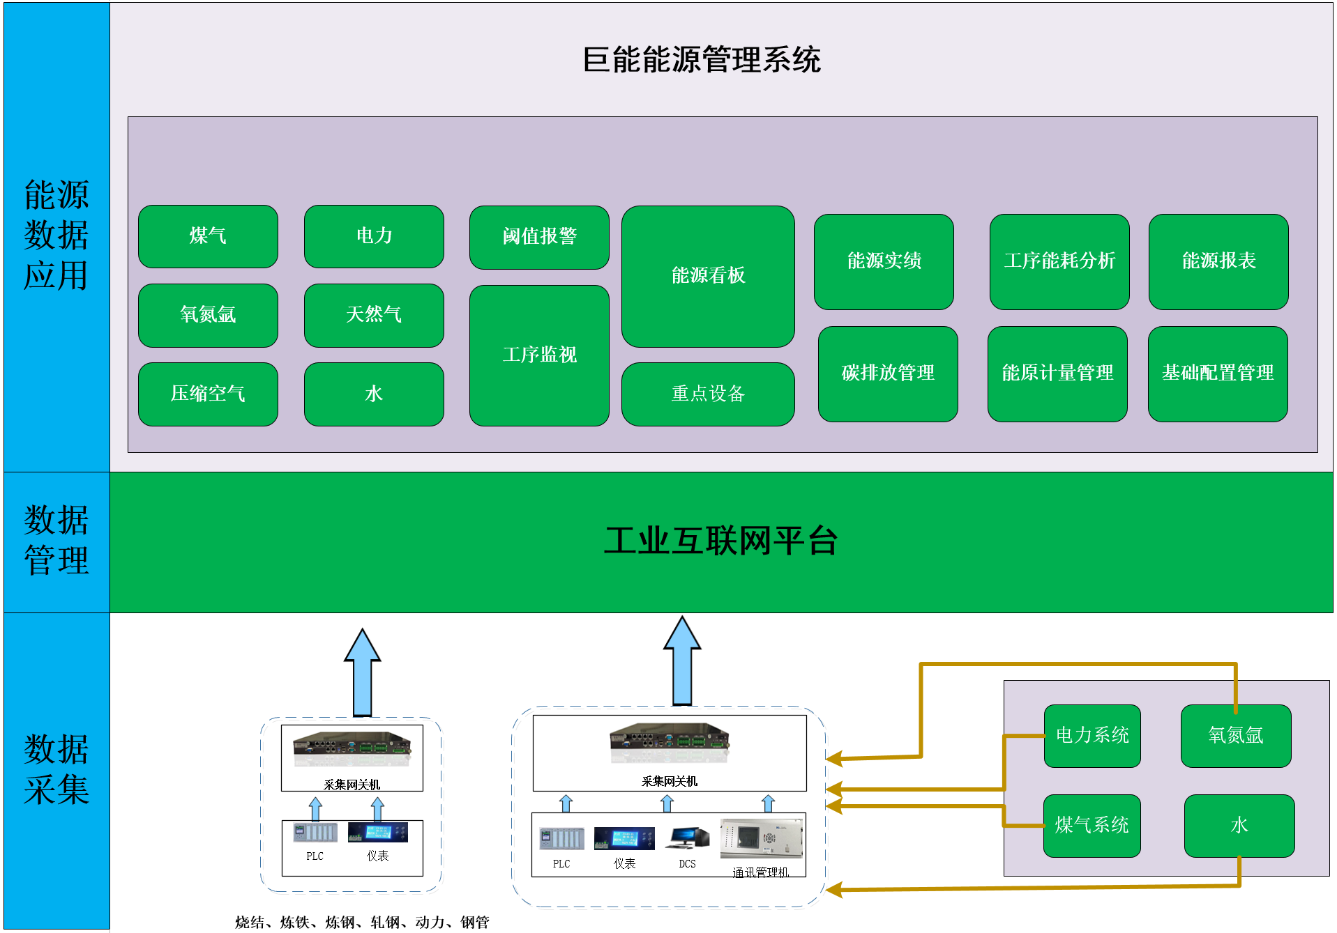
巨能特钢能源管理系统基于工业互联网平台构建智能管控体系，通过采集网关实时采集现场仪表及一级系统数据，对数据进行统一处理，以统一协议转发至工业互联网平台，为能源监视、统计、分析等提供数据支撑，最终通过通过B/S的方式提供用户界面，用户通过B/S方式访问能源管理系统。

技术架构图
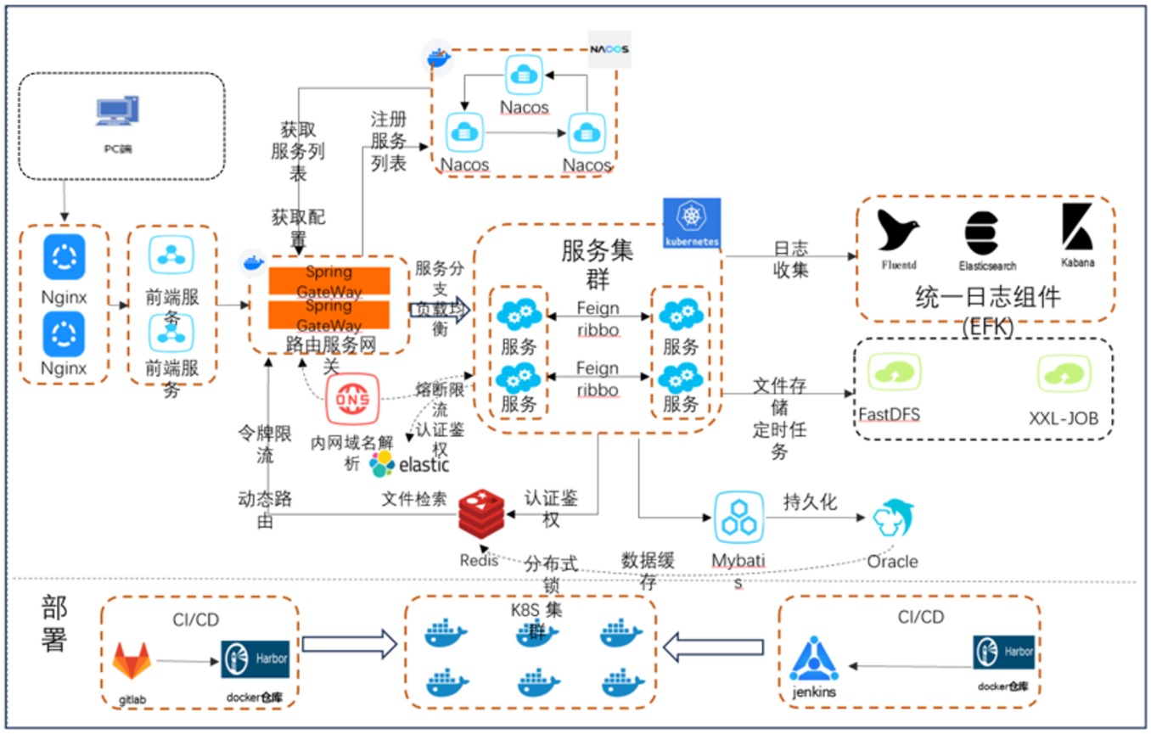
本项目整体技术选择微服务技术方向，本次项目采用的技术架构为JH4J-Cloud开发框架。开发框架整体技术架构如上图所示：
负载均衡组件：项目采用Nginx集群实现项目的负载均衡，Nginx (engine x) 是一个高性能的HTTP和反向代理web服务器，同时也提供了IMAP/POP3/SMTP服务。
前端服务组件：前端服务组件主要包括项目前端页面部分，本项目主要采用Vue.Js技术架构实现前端画面。Vue.Js是一款用于构建用户界面的JavaScript框架。它基于标准HTML、CSS和JavaScript构建，并提供了一套声明式的、组件化的编程模型，帮助开发者高效地开发用户界面。
路由服务网关：Spring Cloud Gateway是Spring官方基于Spring5.0、SpringBoot2.0和Project Reactor等技术开发的网关，旨在为微服务框架提供一种简单而有效的统一的API路由管理方式，统一访问接口。
服务注册、服务发现： Nacos 提供了一组简单易用的特性集，帮助您快速实现动态服务发现、服务配置、服务元数据及流量管理。
服务调用组件：Feign是Spring Cloud提供的声明式、模板化的HTTP客户端， 它使得调用远程服务就像调用本地服务一样简单，只需要创建一个接口并添加一个注解即可。
日志收集组件：EFK（ElasticSearch、Fluentd、Kibana）是常见的分布式系统日志收集方案，es 用于存储数据，kibana 用于展示数据，支持各种搜索及维度聚合。fluentd 为日志收集工具，支持从各个数据源收集数据，对数据进行过滤、解析、转换、结构化后，写入 es。
文件存储组件：FastDFS是一个开源的轻量级分布式文件系统，它对文件进行管理，功能包括：文件存储、文件同步、文件访问（文件上传、文件下载）等，解决了大容量存储和负载均衡的问题。
任务调度组件：XXL-JOB 是一个轻量级分布式任务调度平台，其核心设计目标是开发迅速、学习简单、轻量级、易扩展。现已开放源代码并接入多家公司线上产品线，开箱即用。
ORM组件：mybatis 是一个优秀的基于java的持久层框架，它内部封装了 jdbc，使开发者只需要关注sql语句本身，而不需要花费精力 去处理加载驱动、创建连接、创建statement等繁杂的过程。
CI/CD组件：GitLab 是一个用于仓库管理系统的开源项目，使用Git作为代码管理工具，并在此基础上搭建起来的Web服务。Jenkins是一个开源软件项目，是基于Java开发的一种持续集成工具，用于监控持续重复的工作，旨在提供一个开放易用的软件平台，使软件项目可以进行持续集成。
容器组件：Docker 是一个开源的应用容器引擎，让开发者可以打包他们的应用以及依赖包到一个可移植的镜像中，然后发布到任何流行的 Linux或Windows操作系统的机器上，也可以实现虚拟化。
容器编排组件：Kubernetes 是一个全新的基于容器技术的分布式架构解决方案，是 Google 开源的一个容器集群管理系统，Kubernetes 简称 K8S。

硬件架构
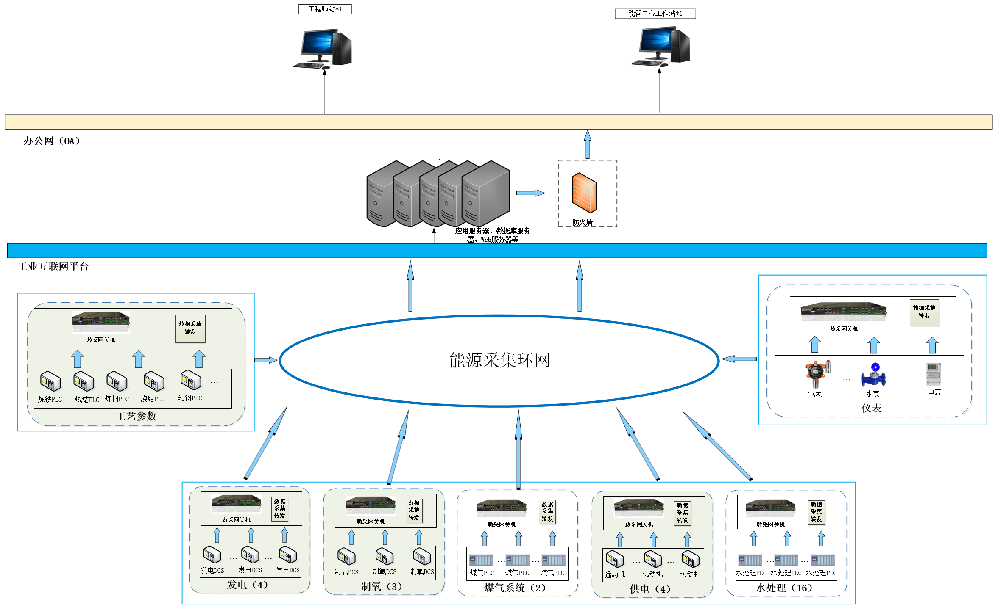
通过在现场各区域建设采集站点汇聚就近分散的设备数据，动力数据、生产工艺数据以及分散的仪表数据通过网关采集后统一转发至能源采集环网，通过能源采集环网汇聚传输至工业互联网平台。

网络架构图
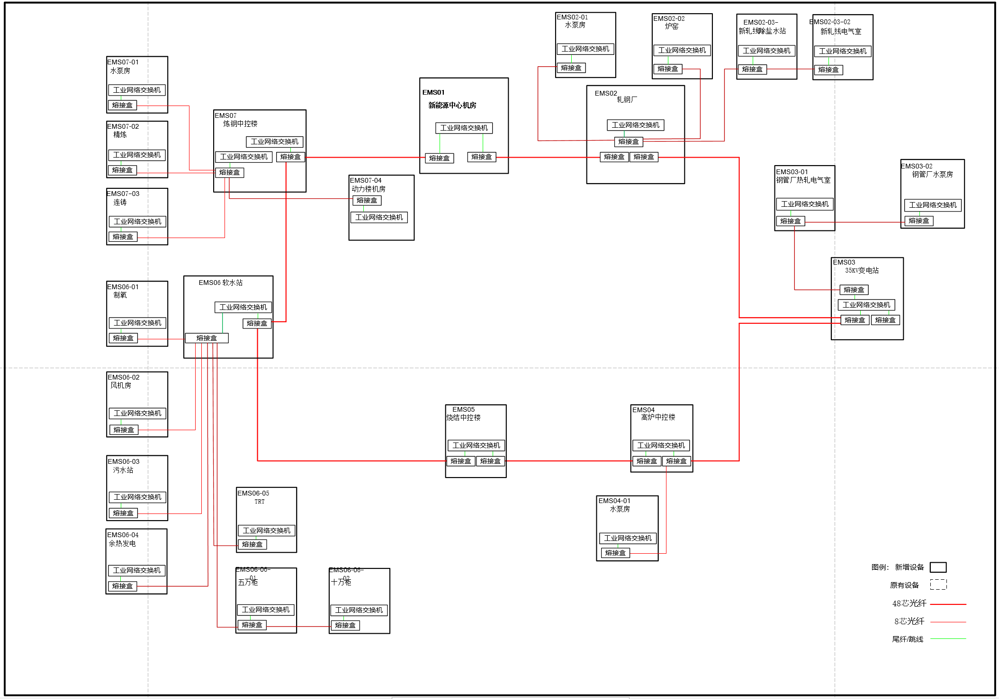
能源管理系统的工业以太网络由于基本涉及全厂的各个生产单元，点多面广且安全性强，实时监控全厂能源设施、能源介质的生产运行状况，因此需遵循能源管理环网单独成网的原则设计，在巨能特钢新建能源管理工业环网。
能源管理系统工业以太网采用工业级交换机，用于连接所有现场采集各设备（PLC、DCS、通信管理机、RTU）的工业隔离网关及服务器等。
- 工业以太网采用环形加星形的结构，在高炉、烧结、炼钢以及轧钢轧钢等7个主要的站点如等放在主环网中， 其他的站点根据情况采用星形连接接入环网中，具体见工业网络架构图。
- 能源管理工业环网结构的好处是：能够确保网络的稳定性、安全性及可靠性。当某一节点发生故障时，处于在线的设备会利用其他链路继续维持网络的通畅，而且在切换过程中，基本能够做到无缝切换。
- 环网主站点直接用光口互连，其余子站可以用光电收发器连接，视情况而定。

数据采集

计量现状

一、二级能源仪表计量现状
巨能特钢目前共有一级仪表16块，二级仪表268块，其中一级仪表已采集汇聚，在其动力楼四楼汇聚点设置一个采集站点采集；二级仪表分散在整个厂区，分别汇聚在就近的仪表箱中，数据由人工抄录。

供电系统现状
巨能特钢共有4个变电所，包含3个110kV变电所和1个35kV变电所，每个变电所有一个电力后台，1个由四方建设，3个由南瑞建设，且各变电所之间网络均已连通，目前集中汇聚在35kV变电所。

水系统现状
巨能特钢共有水泵房、除盐水站、软水站、污水处理等共计7个站所，各站所均有PLC控制系统；现场站所较为分散，目前现场系统未统一联网。

煤气系统现状
巨能特钢现有两个煤气集中站所，分别是10万煤气柜一座和5万煤气柜一座，目前两个煤气柜区域网络已经连通，10万煤气柜控制系统画面集中在5万煤气柜操作室显示。

制氧系统现状
巨能特钢共有3个制氧机组，每个机组一套浙大中控DCS控制系统，共计3套，目前控制画面集中在制氧主控室，三个控制系统相互独立，未联网。

发电系统现状
巨能特钢现有2套TRT发电机组和2套余热发电机组。共有4个控制系统，包含2套浙大中控DCS控制系统，2套和利时DCS控制系统。其中2套TRT发电机组为和利时DCS控制系统，2套余热发电机组为浙大中控DCS控制系统。

生产系统现状
巨能特钢现有 2 座高炉、1 座烧结、2 座转炉、4 个精炼、3 个连铸、轧钢厂大棒线和小棒线两条轧线以及 1 条钢管产线，2 座高炉和 1 座烧结一级控制系统已各自联网， 其他工序一级控制系统均独立存在。

采集设计

采集方式和分界面
涉及本次项目数据采集的现场一级控制系统必须具备联网条件和标准的以太网接口，并且具备通用的通讯议协(如S7 TCP/IP、Modbus TCP/RTU、OPC DA/UA、IEC 104等)；能源计量仪表必须具备485通讯接口和标准Modbus RTU或DL/T 645协议。本次项目采用成熟的采集硬件和软件与现场一级控制系统、能源计量仪表进行标准协议通讯采集，并以一级控制系统的一级交换机以太网口、能源计量仪表485通讯接口为分界线。
- 一级控制系统PLC采集方式和分界线
对于PLC系统，可直接与PLC设备进行通讯，或与一级控制系统上位机进行通讯，考虑到上位机系统电脑终端的稳定性不如PLC系统且上位机系统数据来源于PLC系统，故采用直接与PLC系统进行通讯采集数据。当PLC系统具备以太网接口时，通过采集站部署采集网关机与PLC进行通讯采集，并将数据转发至数据采集平台。当现场PLC系统不具备以太网接口时，通过增加以太网通讯模块接入PLC MPI/DP通讯口，将MPI/DP通讯口转换为以太网接口，并通过采集站的采集网关机实现实时数据采集。
PLC采集示意图
PLC采集分界线
- 一级控制系统DCS采集方式和分界线
对于DCS系统，原现场DCS系统已具备提供的OPC协议以太网通讯接口的可直接通过采集站部署的采集网关机进行实时通讯数据采集，并将数据转发至数据采集平台。原现场DCS系统不具备对外提供数据源接口部分，需要甲方对DCS系统数据源接口进行相应升级改造，使其具备提供OPC协议接口，并通过采集站的采集网关机进行OPC协议通讯实现实时数据采集。
DCS采集示意图
DCS采集分界线
- 电力通讯管理机采集方式和分界线
对于电力通讯管理机，需甲方负责开放并提供的标准电力通讯IEC 104协议接口，与采集站的采集网关机进行实时通讯数据采集，并将数据转发至数据采集平台。
电力通讯管理机采集示意图
电力通讯管理机采集分界线
- 能源仪表采集方式和分界线
对于现场独立的能源计量仪表，无论是电表、水表还是汽/气表，都需具备485通讯接口，水、汽、气表需提供标准Modbus RTU通讯协议，采集网关机与485接口进行Modbus RTU通讯采集相关数据上传至数据采集平台；电表需提供标准DL/T 645电力规约，采集网关机与485接口进行DL/T 645通讯，采集相关数据上传至数据采集平台。
水、汽、气表采集示意图
电表采集示意图
水、汽、气表采集分界线
电表采集分界线

采集规划
通过在现场各区域建设采集站点汇聚就近分散的设备数据，动力数据、生产工艺数据以及分散的仪表数据通过网关采集后统一转发至能源采集环网，通过能源采集环网汇聚传输至工业互联网平台。
- 一、二级能源数据采集
巨能特钢目前共有一级仪表16块，二级仪表268块，其中一级仪表已采集汇聚，在其动力楼四楼汇聚点设置一个采集站点采集，后通过炼钢核心站点转发至数采平台，二级仪表分散在厂区，由用户就近汇聚并敷设光缆传输至就近的环网站点利用网关采集，后转发至数采平台。
- 供电数据采集
巨能特钢现有电力数据已接入电力后台，3个110kV变电所数据已汇聚至35kV变电所，故利用网关直接采集各远动机，通过35kV变电所核心节点传输至数采平台。接口由用户提供。
- 水系统数据采集
巨能特钢目前共有7个站所，各站所的控制系统均为西门子PLC控制系统，在每个水站设置一个采集站点。通过网关采集该水站的控制系统数据及流量计数据转发至数采平台。
- 煤气系统数据采集
巨能特钢共有2个煤气站所，由于两个煤气柜区域网络已经连通，在每个站所设置一台网关，利用网关采集转发，接入35kV变电所环网核心站点，后传输至数采平台。
- 制氧系统数据采集
巨能特钢共有3个制氧机组。控制系统均为浙大中控机DCS,该部分数据采集由厂家开放接口，利用网关通过OPC方式采集转发，接入位于制氧站的环网核心站点，后传输至数采平台。
- 发电系统互数据采集
巨能特钢涉及TRT和余热发电共4个发电机组，每个机组独立存在一套控制系统，包含2套浙大中控DCS控制系统，2套和利时DCS控制系统，由厂家开放接口，每个控制系统服务器旁设置一台有线网关，利用网关通过OPC方式采集转发，各自接入就近的环网子站点，后传输至数采平台。
- 生产系统数据采集
炼铁高炉、炼钢转炉、轧钢等工艺数据PLC均在各分厂主控室汇聚，利用网关采集各工艺PLC系统数据通过能源环网转发至数采平台。

涉及接口
本项目数据采集所需接口如下：
数据源类型 | 描述 | 接口需求
PLC数据源 | 现有一级系统PLC中现有OT数据信号点采集 | PLC需具备S7或ModbusTCP/RTU标准协议通讯接口，并提供PLC型号、IP地址、信号点地址清单
DCS系统 | 现有一级系统DCS中现有OT数据信号点采集 | DCS系统需具备OPC DA/UA数据接口，并提供服务器应用程序名称、IP地址、信号点地址清单
电力通讯管理机 | 现有电力通信管理机中现有OT数据信号点采集 | 通讯管理机需开放IEC 104通讯协议接口，并提供IP地址、信号点地址清单
能源计量仪表 | 巨能特钢现有具备采集条件的水、电、汽、气表 | 仪表需具备单独的485通讯接口(支持标准协议规约，如Modbus RTU、DL/T 645)，并提设备参数、信号点地址清单
本项目目前涉及的第三方系统接口如下：
序号 | 接口名称 | 接口描述 | 数量
1 | 制氧数据接口 | 制氧控制系统为浙大中控DCS，需开放OPC采集接口 | 3
2 | 发电数据接口 | 发电控制系统为和利时和浙大中控DCS，需开放OPC采集接口 | 4
3 | 变电所数据接口 | 变电所后台为四方和南瑞，远动机数据采集，需开放采集接口 | 4
涉及第三方系统接口均由用户提供。

能源管理
能源管理系统通过与现场采集设备与控制系统等进行通信，获得现场各处关于能源方面的实时数据，这些数据是能源管理系统的基本数据。能源管理系统根据各应用功能的需要，对这些数据进行相应的转化、计算、分析，继而得到各应用需要的数据形式，并通过监视画面、报表以及看板等方式反馈给业务人员，作为其指导能源生产和能源使用的依据。为巨能特钢的生产成本的核算提供能源方面的支撑。

能源监视及报警
依托金恒数采平台对数据进行汇聚，以组态画面动态显示系统中的各仪表读数等实时信息，并进行上下限判断、趋势查询，及时汇总信息，随时掌握能源消耗情况，有效监督节能措施实施情况;同时对全厂各工序重点设备（烧结机、高炉、转炉、连铸线、轧线等）关键运行参数进行监视，实时掌控现场主要设备运行情况以及生产情况，平台可按照给定的阈值实现系统报警功能，对异常信息进行快速判断和提醒，系统实时计算报警条件，实现弹出窗体报警。

能源实绩
对各能源介质实际发生量、使用量等数据进行抽取和整理，取得能源运行的实绩数据，用以反映各种能源介质使用情况，从日、月、年等不同维度对数据进行汇总，实时展现各种能源介质的发生、消耗情况，并可以进行历史数据查询和分析，帮助管理人员全面掌握资源的使用状况，发现并优化潜在的问题，实现更有效的资源管理和节能减排。

工序能耗分析
对核心生产工序（包括烧结、高炉、炼钢、轧钢）进行水、电、风、气的消耗量对比，为异常耗能分析和节能减排提供数据支撑，帮助管理人员对各工序生产进行优化，降低能耗成本。

能源报表
能源报表管理功能模块用于自动生成用户预先定义好的各种报表，包括年报、月报、周报、日报等，并提供下载和导出功能，并进行严格的权限限制，允许哪些用户可以下载哪些报表，为全厂用户获取能源报表提供统一窗口。
该功能模块允许用户自定义报表模板，从而允许用户将来根据实际需要自行增加报表，而且报表模板借助于Excel进行编制，符合用户的使用习惯，易于上手、方便快捷。

碳排放管理
系统能够自动生成碳排放量和碳排放强度的详细数据，并以直观的图表形式展示。这些图表涵盖企业、各分厂等不同组织层级，以及年、月、周、日等多个时间维度，帮助企业从不同角度全面了解碳排放动态。

能源计量管理
计量器具管理包括对能源计量器具的台账、配备、使用、检定、维修等方面的全面管理，以确保计量器具精度和可靠性。针对能源计量器具出现异常情况（如异常下线），系统及时通知相关人员进行处理，保障设备的有效利用。

基础配置管理
基础信息管理实现要包括能源介质单元、能源介质等基础信息进行标准化、规范化、代码化管理。使共享信息统一规范定义和表述，确保基础信息管理口径的一致性。
系统各类不同的编码适应统计要求、符合唯一性、合理性、可扩充性、简单性、适用性、规范性的要求。如能源管控系统与ERP有共同的基础数据时，以ERP编码为准进行同步。
系统设置实现用户和权限管理，支持多级用户管理、用户组管理、角色管理，每个用户有独立的用户名和密码。通过角色管理实现用户的权限管理。系统有一或多个系统管理员，对全网的用户有配置权限，可选择用户对设备的操作权限。不同级别的用户和管理员有不同的优先级别。
同时，系统可以支持对各种指标数据配置、计算公式配置、人工录入数据功能，使得整个系统具备极高的灵活性，后续当现场仪表点位变动、工艺调整等其他变化时，系统可随时，用户可根据现场实际变化情况进行各功能模块数据调整，以保证系统数据的准确性。

信息安全
现场一级系统数据采集采用隔离网关，网络之间加装硬件防火墙，阻断病毒和恶意软件的攻击，将应用系统网络与办公网络进行物理、网络隔离，以实现主机层面和网络层面的双重安全防护，确保不会因为办公网用户使用访问影响系统安全。

资源清单
根据用户要求，数据存储按照30000点存储周期为3年则需采集频率为1分钟一次进行设计；此外服务器部署采用超融合方式。
本项目根据计算，涉及的资源清单如下：
序号 | 服务器名称 | CPU | 内存 | 硬盘 | 数量
1 | 前端服务器 | 4核 | 8G | 180G | 1
2 | 应用服务器-1 | 16核 | 32G | 280G | 1
3 | 存储服务器 | 4核 | 8G | 500G | 1
4 | 数据库服务器1 | 16核 | 32G | 580G | 1
5 | 数据库服务器2 | 8核 | 16 | 6.3T | 2
6 | 数采服务器 | 8核 | 16 | 300G | 1
7 | SCADA服务器 | 6核 | 12 | 200G | 1

项目实施计划
为达到稳健开发，满足客户需求目标，需掌握『循序渐进、持续发展』原则，遵循软件项目实施的规律，逐步进行并达成各阶段目标。项目整体工期为7个月。项目实施过程中发生计划、需求等事项变更，需通过项目变更管理委员会CCB进行相应内容变更流程。
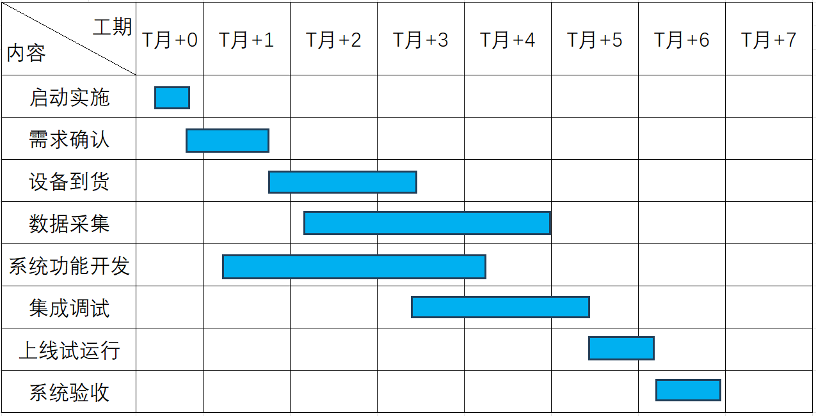

技术支持与服务

质量保证
质保期内，乙方将根据用户服务请求内容以及紧急程度，提供如下服务方式：
- 24小时电话热线服务
提供快捷、方便、多样的通讯手段，实现 7x24 小时热线服务支持。服务热线:025-57073999。包括对本条例约定软件产品的支持。技术支持包括提供将系统恢复到正常状态所需的各种工具及相关设备。
- 现场技术服务
对于用户急需的服务请求，以及由于严重故障导致软件系统不能正常运行通过电话或网络远程无法解决、必须到现场进行解决的情况，乙方将在48小时内派出系统工程师到用户现场为用户解决问题。
- 远程支持服务
乙方设有专业工程师 5x8 小时值班，专业客服365x24小时值班，用户可以远程连网接受技术支持，通过远程登录系统，进行系统检查、故障诊断软件调整等。

用户培训
管理员培训方面，为了保证客户方技术负责小组尽快掌握系统，从而在整个项目实施阶段发挥重要作用，我们建议管理员培训工作宜早不宜迟，因此该阶段可以根据实际情况提前，必要时可提前到需求调研阶段之前。
普通用户培训方面，该阶段作为领导、用户对系统的第一印象，是整个系统得以被领导认可、被用户接受的重要阶段。该阶段的工作效果将直接影响整个系统日后的运行与推广，因此该阶段应该得到双方的充分重视与配合，尤其是客户方必须给予培训工作准备与开展的重要支持，而金恒也将在此阶段根据客户方的实际情况给予培训方式、培训效果保证的建议与配合。
对应工作内容
• 阶段工作内容：
集中培训客户系统管理员与应用管理员，使管理员具有系统维护和管理的技能，能快速定义各种类型的公文以及流程，进行系统用户管理和维护；协助客户管理员进行普通用户的培训，包括领导层、各处室领导及一般工作人员；培训内容包括系统的基本操作方法，收文和发文的处理形式、档案的查询、其它办公模块的使用等。
• 客户配合内容：
管理员培训：保证培训用机器的到位；保证所有系统管理员的培训时间；被培训的系统管理员在培训前必须具有以下技能：熟练掌握操作系统的安装及维护技术；了解关系数据库系统，掌握数据库的维护技术；掌握应用服务器的维护技术。
普通用户培训： 保证培训环境（包括培训教室、投影仪和实验用机器)；保证被培训人员的培训时间；保证客户方系统管理员能协助培训；被培训人员在培训前应具有以下技能：具有计算机基本操作技能；具有办公软件的基本操作技能。

资料交付
项目过程中应按阶段提供下列交付文档：
项目阶段 | 技术文档 | 项目管理文档
准备阶段 |  | 《项目组通讯录》  《项目总体进度计划》  《甲方调研资料准备》
启动会 | 《项目实施计划》 | 《开工会日程》 | 《周例会报告》
需求调研 | 《需求分析报告》  《信号收集模版》  《需求分析报告评审意见》 | 《需求调研计划》  《信号收集计划》 | 《周例会报告》
系统设计 | 《系统整体设计方案》  《接口设计说明书》  《系统设计评审意见》 |  | 《周例会报告》
系统上线 | 《用户培训手册》  《系统维护手册》  《系统使用手册》 | 《用户培训计划》  《系统上线计划》 | 《周例会报告》
系统验收 | 《项目验收报告》 |  | 《周例会报告》

验收标准
- 系统具备本方案中所列举的功能模块：能源监视、能源实绩、工序能耗分析、能源计量、能源报表以及系统基础管理。
- 系统数据准确率不低于99%，包含各功能模块的数据，由于现场仪表计量/监测数据不准、网络故障或人工录入数据有误等非系统本身原因，导致系统计算结果不准确，不纳入考核范围。
- 系统稳定运行率≥99.8%
稳定运行率的定义：Y＝T1/(T1+T2) × 100%，备注：测试时间＝T1＋T2；T1：有效运行时间，T2：故障处理时间。考核时间为验收前连续720小时。（具体时间甲乙方共同商定）
- 系统上线后正常运行满1个月，达到验收的要求。
乙方应在验收测试前2周提供详细的功能验收测试大纲，测试大纲中包含测试项目以及性能指标等。乙方还需提供试运行报告、系统功能确认清单、系统验收报告等。由系统的关键用户和业务部门对功能操作进行签字验收（培训、文档资料均作为验收的一部分）。
- 硬件到货后1个月内完成安装，需用户协调配电柜停电安装电表，由于用户不具备安装条件导致仪表无法按时完成安装及数据采集不影响项目验收。

项目投资估算

费用汇总
序号 | 项次 | 投资概算（元） | 备注
1 | 硬件费用
2 | 软件费用
总计

软件开发明细
模块 | 数量 | 单位
能源监视 | 70 | 人日
能源实绩 | 50 | 人日
工序能耗分析 | 60 | 人日
能源报表 | 50 | 人日
碳排放管理 | 40 | 人日
能源计量管理 | 40 | 人日
能源基础管理 | 30 | 人日
数据采集 | 200 | 人日
总计 | 540 | 人日

硬件设备清单
序号 | 名称 | 品牌 | 规格参数 | 单位 | 数量
1 | 数据库服务器 | 联想 | 2U 机架式服务器  处理器：2* Intel® Xeon® Silver 4314 Processor  内存：≥128GB RDIMM, 3200MT/s,  硬盘：4*6TB 10k SAS 硬盘  RAID卡：阵列卡支持RAID0/1/10/5/6，≥2GB缓存带掉电保护  网卡：提供≥6个100/1000M 自适应电口  电源：1+1热插拔冗余电源，功率≥700w  质保：三年原厂 7*24 保修  其他：远程管理模块全功能授权，满配冗余风扇，滑动导轨  （windows 2016 Server或以上，中文标准版原厂安装） | 台 | 1
2 | 计算服务器 | 联想 | 2U机架式服务器  处理器：2* 英特尔至强金牌6338 CPU（单颗32C，2.0GHz）  内存：512GB RDIMM, 3200MT/s  硬盘：2* 480GB SSD盘  配置前置热插拔8*3.5英寸硬盘槽位及背板，8个槽位全部可用  RAID卡：2G缓存，带电池，支持raid0\1\5\6  网卡：2* 2口万兆网卡含模块，4个万兆模块，2* 4口千兆网卡  电源：单电源额定功率≥700W，电源模块≥2个  质保：3年原厂质保  其他：独立带外管理口，滑动导轨 | 台 | 2
3 | SAN存储 | 联想 | 企业级SAN存储，双活冗余控制器，内置电池，32GB及以上缓存，配置8*10Gb iSCSI光口含光模块（每个控制器4个），4个及以上扩展柜接口。  支持RAID0、1、10、5、6，支持快照、精简、克隆。  支持存储分层，SSD层作为缓存/加速层。  12* 960GB SSD，12* 2.4TB HDD，所有硬盘在设备前部热插拔。  热插拔冗余电源。  3年7*24小时原厂保修服务 | 套 | 1
4 | 虚拟化软件 | VMware | VMware vSphere 8.0 标准版，4CPU授权，含2年技术服务  VMware vCenter 8.0 标准版，含1年技术服务  含虚拟化平台整体安装调测交付服务，含光纤网线等安装辅材 | 套 | 1
5 | 网关机 | 旋思 | 2路百兆自适应网络，独立隔离采集2个网段数据,串口2路（RS232/485),支持APN；  数据处理能力≥500点；  支持OPC、Modbus、环保国标、AB PLC Logix 5000系列PLC以太网通信协议、西门子S7 200/300/400/1200/1500系列PLC以太网通信协议，S7-200串口通信协议等多种协议；  具备双向通讯能力；  远程编程、维护。 | 台 | 15
6 | 工业环网 | MOXA | 7台核心交换机组环，每台交换机包含4个千兆光口，4个光模块，不少于8个千兆电口，要求厂家提供交换机型号及配套光模块、跳线等 | 套 | 1
7 | 工作站 | 联想 | 12代酷睿i5-12450H 16G 512G SSD win11，23.8英寸 | 台 | 2
8 | 交换机 | 东土/物通博联/MOXA | 百兆8口 | 个 | 10
9 | 防火墙 | 华为 | USG6307E-AC | 台 | 1
10 | 串口转换器 | 有人物联网 | USR-N510 | 个 | 30
11 | 网线 | 国产 | 超五类，非屏蔽 | 箱 | 2
12 | 网络机柜 | 图腾 | 600*1000*2200，含2个PDU，1个托盘，导轨、机柜螺丝 | 个 | 7
13 | 24V电源 | 明纬 | EDR-150-24 | 个 | 10
14 | 信号线 | 百通 | 485线，3105A | 米 | 400
15 | 铜芯电缆 | 国产 | BVR1*1.5 | 米 | 400
16 | 辅材 | 国产 | 包括水晶头、插排、端子、导轨、线槽、标签纸等 | 批 | 1
17 | 数采平台 | 金恒 | FSI2-IoT，30000点授权 | 套 | 1

项目主要风险及应对措施

